## Aula 1 - Introdução - Cinética Química II

Neste módulo de cinética química estudaremos o cálculo da velocidade média de consumo dos reagentes e formação de produtos, além da lei da velocidade, uma expressão matemática que indica como a velocidade é afetada com a variação da concentração de reagentes.

## Aula 2 - Velocidade Média parte I

Chamamos de velocidade média de uma reação química a relação entre a variação da quantidade de reagente consumida ou de produto formado pelo intervalo de tempo gasto nesta variação.

## Aula 3 - Velocidade Média parte II

Para uma reação química genérica, temos:

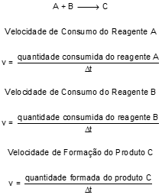

Dependendo das grandezas utilizadas, a velocidade pode ser expressa como variação da concentração pelo tempo (mol/L ∙ tempo), variação da quantidade (mol/tempo), da massa (g/tempo), e assim por diante.

Vamos considerar agora um exemplo prático de como calcular a velocidade média de reagentes e produtos e também a velocidade média da reação química.

Exemplo

Na reação entre nitrogênio e hidrogênio observou-se a formação de 20mol/L de amônia nos primeiros 5 minutos. Calcule a velocidade média de formação de amônia, bem como a de consumo dos reagentes.

De acordo com a reação devidamente balanceada, temos:



Cálculo das velocidades médias:

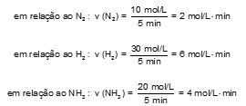

## Aula 4 - Velocidade Média parte III

Para obtermos a velocidade média da reação química a partir da velocidade média de consumo ou formação dos componentes, basta dividirmos estes valores pelo coeficiente estequiométrico da equação balanceada.

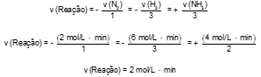

Note que na equação para o cálculo da velocidade da reação existem sinais positivos e negativos. Convencionou-se desta forma que para os reagentes temos sinais negativos e para produtos, sinais positivos.

## Aula 5 - Lei da Velocidade I

A lei da velocidade é uma equação matemática que será expressada sempre da mesma maneira:

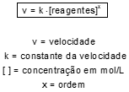

## Aula 6 - Lei da Velocidade II

Para reações elementares, ou seja, aquelas que ocorrem numa etapa única, a lei da velocidade é expressa considerando os coeficientes estequiométricos da reação balanceada como sendo as ordens dos reagentes.  
  
Observe o exemplo para uma reação elementar:



Nesta reação, dizemos que o nitrogênio tem ordem (ou molecularidade) 1 e o hidrogênio tem ordem 3. Podemos dizer também que a reação como um todo possui ordem igual a 4.

*Obs.: a ordem (ou molecularidade) da reação é o somatório das ordens dos reagentes.*

## Aula 7 - Lei da Velocidade III

Para reações que ocorrem em duas ou mais etapas, a lei da velocidade é definida a partir da etapa lenta do processo. Evidentemente o examinador fornecerá qual é a etapa lenta uma vez que esse dado obtido experimentalmente.





## Aula 8 - Lei da Velocidade IV

A terceira maneira de se calcular a lei da velocidade é através das concentrações dos reagentes utilizadas em experimentos diferentes.

Geralmente as concentrações são fornecidas numa tabela e devemos proceder a resolução da seguinte maneira:

Consideramos dois experimentos – consecutivos ou não – onde apenas a concentração de um regente deve variar e todos os outros devem permanecer constantes. Feito isso, verificamos qual a variação na concentração deste reagente e o efeito causado na velocidade.

Se a concentração dobrou e a velocidade também é por que o reagente é de primeira ordem, ou seja, está elevado a 1;

Se a concentração dobrou e a velocidade aumentou quatro vezes é por que o reagente é de segunda ordem; está elevado a 2;

Se a concentração dobrou e a velocidade aumentou oito vezes é por que o reagente está elevado a 3, ou seja, é de terceira ordem.

Observe o exemplo

Considere a seguinte reação:



A uma dada temperatura constante, três experimentos foram realizados. Os resultados estão contidos na tabela abaixo que utilizaremos para expressar a lei da velocidade correta para esta reação:

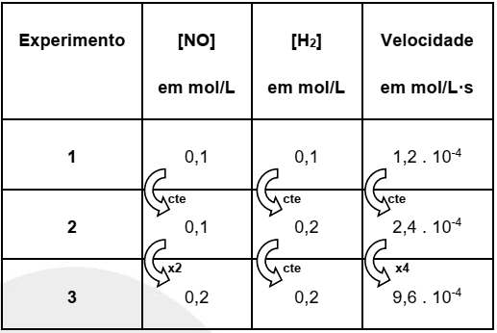

Pelos resultados mostrados na tabela, percebemos que a velocidade é proporcional à concentração de H2 e proporcional ao quadrado da concentração de NO. Sendo assim, a lei da velocidade pode ser escrita da seguinte maneira:



*Obs.: O que chamamos de mecanismo de reação é o conjunto das reações elementares pelas quais temos uma reação chamada de global.*

## Aula 9 - Meia Vida

A meia-vida ou tempo de meia-vida é uma maneira conveniente de expressar a velocidade de reações químicas e é amplamente utilizado nos estudos da radioatividade.

Tempo de meia-vida é o intervalo necessário para que metade da quantidade de uma amostra de reduza

Tempo de meia-vida curto ou pequeno indica que um processo é bastante veloz; por outro lado, se o tempo de meia-vida é grande, temos um processo bastante lento.

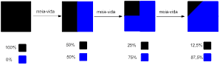

Para o cálculo da quantidade, por exemplo, em massa, após um certo intervalo de tempo e sabendo o valor de meia-vida, podemos utilizar a seguinte equação:

